**Lanchonete do João**

**Levantamento dos Requisitos**

Prof. Anderson Nascimento

**Componentes do Projeto:**

Kaique Sousa Farias – kaique.sousa@unigranrio.br

| **Histórico de Versões** |
| --- |

| **Data** | **Versão** | **Descrição** | **Autor** | **Aprovado por** |
| --- | --- | --- | --- | --- |
| 12/09/2022 | 0.1 | Desenvolvimento do projeto | Kaique Sousa | Anderson Nascimento |
| 26/09/2022 | 0.2 | Atualização do Modelo Conceitual | Kaique Sousa | Anderson Nascimento |
|  |  |  |  |  |
|  |  |  |  |  |
|  |  |  |  |  |
|  |  |  |  |  |
|  |  |  |  |  |
|  |  |  |  |  |

**Sumário**

**1** **INTRODUÇÃO 4**

**2** **IDENTIFICAÇÃO DOS STAKEHOLDERS 5**

2.1 Stakholders do Cliente 5

2.2 Stakholders da Equipe de Desenvolvimento 5

**3** **LEVANTAMENTO DE REQUISITOS 6**

3.1 Entrevista 6

3.2 Outros métodos 6

**4** **PLANO DE AÇÃO 5W2H 7**

4.1 What? 7

4.2 Why? 7

4.3 Where? 7

4.4 Who? 7

4.5 When? 7

4.6 How? 7

4.7 How Often? 7

**5** **DEFINIÇÃO DE REQUISITOS 8**

5.1 RQ-01 – Análise do Tempo de Entrega 8

5.2 RQ-02 – Análise de Pedidos 8

5.3 RQ-03 – Análise de Entregas 8

5.4 RQ-04 – Análise de Pedidos Locais 8

5.5 RQ-05 – Satisfação do Cliente 8

**6** **FONTES DE DADOS 9**

6.1 Fonte 1 9

**7** **TERMO DE COMPROMISSO 10**

1. **Introdução**

Este documento tem por finalidade coletar, analisar e definir os principais requisitos do estudo de caso Lanchonete do João. O documento procura demonstrar os principais problemas atuais e o foco investigativo desejado pelo cliente.

1. **Identificação dos Stakeholders**

Esta seção tem o objetivo de definir quem são as pessoas-chaves no projeto, tanto da parte do cliente quanto da parte da empresa desenvolvedora.

* 1. ***Stakholders do Cliente***

| Nome | Cargo | Papel | Observações |
| --- | --- | --- | --- |
| João Vitor | Proprietário | Patrocinador |  |
| Juana Marquetti | Gerente | Gerente | Key user |
| Marco Silva | Moto-boy | Entregador |  |
|  |  |  |  |
|  |  |  |  |

* 1. ***Stakholders da Equipe de Desenvolvimento***

| Nome | Cargo | Papel | Observações |
| --- | --- | --- | --- |
| Kaique Sousa | Gerente do Projeto |  | Proprietário da BI Express |
|  |  |  |  |
|  |  |  |  |
|  |  |  |  |
|  |  |  |  |

1. **Levantamento de Requisitos**

* 1. **Entrevista**

| Data | Entrevistador(es) | Entrevistado(s) | Assunto |
| --- | --- | --- | --- |
| 12/09/2022 | Kaique Sousa | João Vitor | Primeira reunião de projeto |
| 12/09/2022 | Kaique Sousa | Juana Marquetti | Desenvolvimento do Modelo Conceitual |
|  |  |  |  |
|  |  |  |  |
|  |  |  |  |

* 1. **Outros métodos**

Foi elaborado no dia 12/09/2022 um modelo conceitual baseado na base de dados com o Key User, onde foram definidos os dados que serão utilizados para definir o que seria necessário para o projeto.

1. **Plano de Ação 5W2H**

Esta seção apresenta a descrição do plano de ação 5W2H que deve ser utilizado para descobrir o que será feito, porque, onde, quem irá fazer, quando será feito, como e com que frequência irá fazer.

* 1. **What?**

A construção de um projeto de BI com a disponibilização dos dados para analisar o tempo das entregas.

* 1. **Why?**

Porque os stakeholders precisam ter uma visão sobre suas entregas, clientes, produtos e pedidos.

* 1. **Where?**

Apenas o departamento de entregas da lanchonete será utilizado como base.

* 1. **Who?**

O proprietário e o gerente farão uso dos Dashboards.

* 1. **When?**

O projeto vai durar cerca de 90 dias. A princípio a entrega deverá ser até 11/12/2022.

* 1. **How?**

Será entregue um dashboard geral com as informações solicitadas. Serão construídos também um Data Warehouse, e será realizado o ETL.

* 1. **How Often?**

O Dashboard será atualizado todo mês no dia 1 às 06:00AM.

1. **Definição de Requisitos**

Esta seção apresenta os requisitos indispensáveis identificados a partir das entrevistas e reuniões realizadas com o cliente.

* 1. ***RQ-01 – Análise do Tempo de Entrega***

Identificar o tempo de entrega para cada região.

* 1. ***RQ-02 – Análise de Pedidos***

Identifica as regiões que mais solicitam pedidos.

* 1. ***RQ-03 – Análise de Entregas***

Analisa quantas entregas um moto-boy realiza dentro de um período.

***5.4 RQ-04 – Análise de Pedidos Locais***

Verifica quantos pedidos são realizados dentro da lanchonete.

* 1. ***RQ-05 – Satisfação do Cliente***

Verifica a satisfação do cliente a partir do tempo de entrega dos pedidos.

1. **Fontes de Dados**

Esta seção apresenta uma análise preliminar das fontes de dados disponíveis na empresa e também as fontes externas, se estas forem utilizadas no projeto.

* 1. ***Fonte 1***

Modelo Conceitual do Projeto

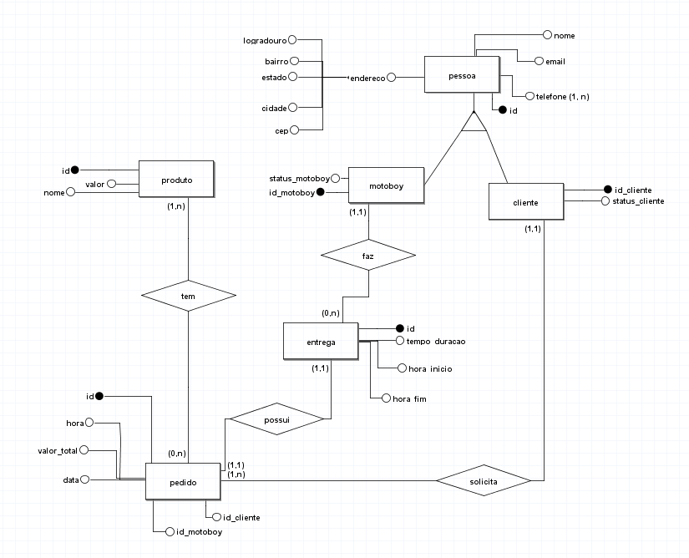

1. **Termo de Compromisso**

Este documento foi elaborado com a participação de todos os envolvidos no projeto, conforme listado na seção 1 deste documento.

Por assim estarem de acordo com a análise do projeto, subscrevemo-nos:

______________________________, __________, _________________________ de ______________ .

Local e Data

____________________________________________

João Vitor Nascimento

Lanchonete do João

____________________________________________

Kaique Sousa Farias

BI Express